SIMULADO DE MATEMÁTICA
Escola:
Professor (a): | Data:____/_____/______
Estudante: | Turma:

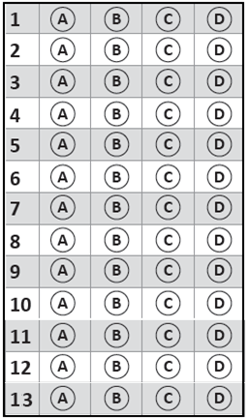

D1 Questão 1 –––––––––––––––––––––––––––◊
Observe abaixo a planta da casa de Lorena.
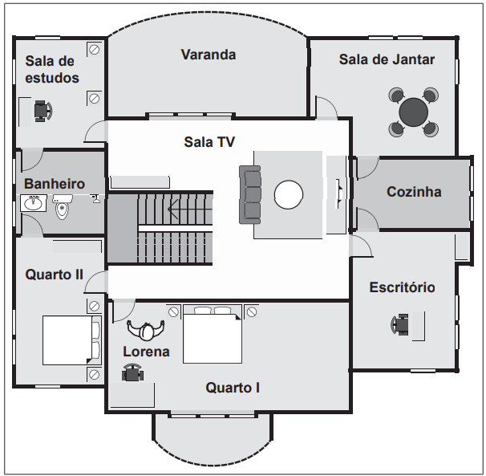
Lorena saiu do Quarto I, entrou na primeira porta à sua esquerda; depois, entrou na porta à sua direita. Em qual cômodo Lorena chegou?
A) Banheiro.
B) Cozinha.
C) Escritório.
D) Varanda.

D19 Questão 2 –––––––––––––––––––––––––––◊
Na gincana da escola, Carlos fez 430 pontos e Marina fez 260 pontos.
Quantos pontos Carlos fez a mais que Marina?
A) 690
B) 490
C) 230
D) 170

D22 Questão 3 –––––––––––––––––––––––––––◊
Em uma empresa com 40 funcionários, 27 deles têm plano de saúde.
Qual é a fração que representa a quantidade de funcionários dessa empresa que têm plano de saúde, em relação ao total de funcionários?
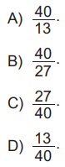

D Questão 4 –––––––––––––––––––––––––––◊
Uma costureira comprou um retalho de 150 cm de pano.
Ela usou todo esse retalho para fazer uma saia. Quantos metros de retalho ela usou?
A) 0, 015 m
B) 0,15 m
C) 1,5 m
D) 15 m

D19 Questão 5 –––––––––––––––––––––––––––◊
Jussara comprou 5 bombons para cada um de seus 35 alunos.
Quantos bombons Jussara comprou, ao todo, para os seus alunos?
A) 7.
B) 40.
C) 155.
D) 175.

D2 Questão 6 –––––––––––––––––––––––––––◊
Bruna ganhou um cofre de papelão que tem a forma de um cubo.
Qual é a figura que melhor representa a planificação do cofre de Bruna?
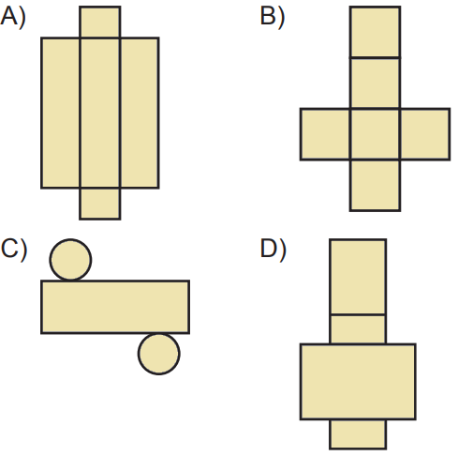
D26 Questão 7 –––––––––––––––––––––––––––◊
Uma equipe de biólogos marinhos realizou uma expedição em um submarino. No primeiro dia, o submarino atingiu uma profundidade de 584 metros em relação ao nível do mar e, no segundo dia, subiu 125 metros, onde permaneceu por mais cinco dias.
Considere que, abaixo do nível do mar, as profundidades são representadas por números negativos.
A profundidade do submarino no terceiro dia, em metros, foi
A) – 125
B) – 459
C) – 584
D) – 709

D12 Questão 8 –––––––––––––––––––––––––––◊
Antônio foi contratado para fazer a instalação elétrica do salão de uma nova casa de espetáculos. Antes de iniciar esse serviço, ele analisou as medidas desse salão por meio de uma planta baixa, como a que está representada a seguir.
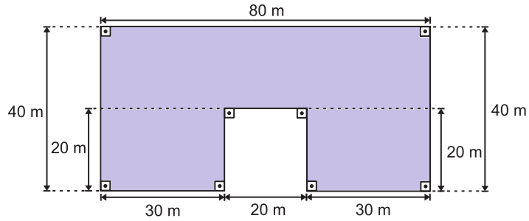

Para fazer essa instalação, Antônio comprou uma quantidade de fio elétrico que equivale ao triplo da medida do perímetro desse salão.
Quantos metros de fio elétrico Antônio comprou para fazer essa instalação?
A) 480 m.
B) 510 m.
C) 540 m.
D) 840 m.

D13 Questão 9 –––––––––––––––––––––––––––◊
Renato está preparando um terreno com formato e dimensões indicadas na figura abaixo para o plantio de hortaliças.
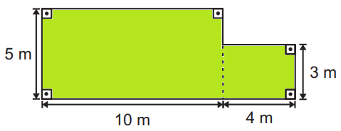
No preparo desse terreno, Renato irá utilizar 5 kg de esterco bovino curtido para cada metro quadrado de área de superfície desse terreno.
Quantos quilogramas de esterco bovino curtido Renato deverá utilizar no preparo desse terreno?
A) 350 kg.
B) 310 kg.
C) 190 kg.
D) 110 kg.

D29 Questão 10 –––––––––––––––––––––––––◊
Gabriela faz sanduíches de queijo e sempre compra o queijo a ser utilizado em embalagens de mesma massa. Ao fazer 8 sanduíches idênticos, utilizando todo o conteúdo de uma dessas embalagens ela verificou que cada sanduíche fica com 60 gramas de queijo. Gabriela irá fazer 6 sanduíches idênticos utilizando todo o conteúdo de uma dessas embalagens de queijo.
Com quantos gramas desse queijo cada um desses 6 sanduíches ficará?
A) 45 gramas.
B) 60 gramas.
C) 62 gramas.
D) 80 gramas.

D26 Questão 11 –––––––––––––––––––––––––◊
Para fazer o recheio de um bolo, Marcela separou $\frac{1}{20}$ de uma barra de chocolate. Porém, ela utilizou somente $\frac{3}{4}$ da quantidade que ela separou.
Qual é a fração que representa a quantidade de chocolate, em relação à barra inteira, que Marcela utilizou para fazer esse recheio?
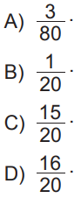

D9 Questão 12 –––––––––––––––––––––––––◊
Observe os pontos destacados no plano cartesiano da figura abaixo.
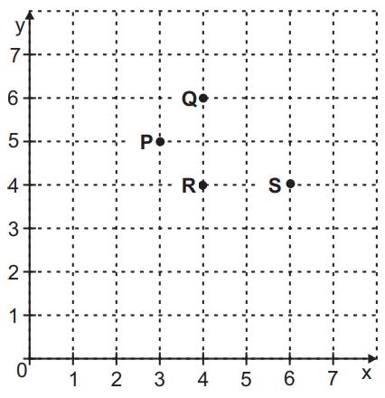
Qual desses pontos representa o par ordenado (4, 6)?
A) P. B) Q. C) R. D) S.

D19 Questão 13 –––––––––––––––––––––––––◊
Felipe e Tiago trabalham juntos em um carrinho de pipoca. Em um dia de trabalho, Felipe vendeu certa quantidade de saquinhos de pipoca e Tiago vendeu 30 saquinhos de pipoca a menos que o dobro da quantidade vendida por Felipe. Juntos eles venderam 126 saquinhos de pipoca nesse dia.
Quantos saquinhos de pipoca Felipe vendeu nesse dia de trabalho?
A) 96.
B) 78.
C) 52.
D) 32.

Gabarito:
(01): A (02): D (03): C
(04): C (05): D (06): B
(07): B (08): D (09): B
(10): A (11): A (12): B
(13): C

